Seite im PDF | # | Screenshot | Erklärung
Seite 2 | 1 | 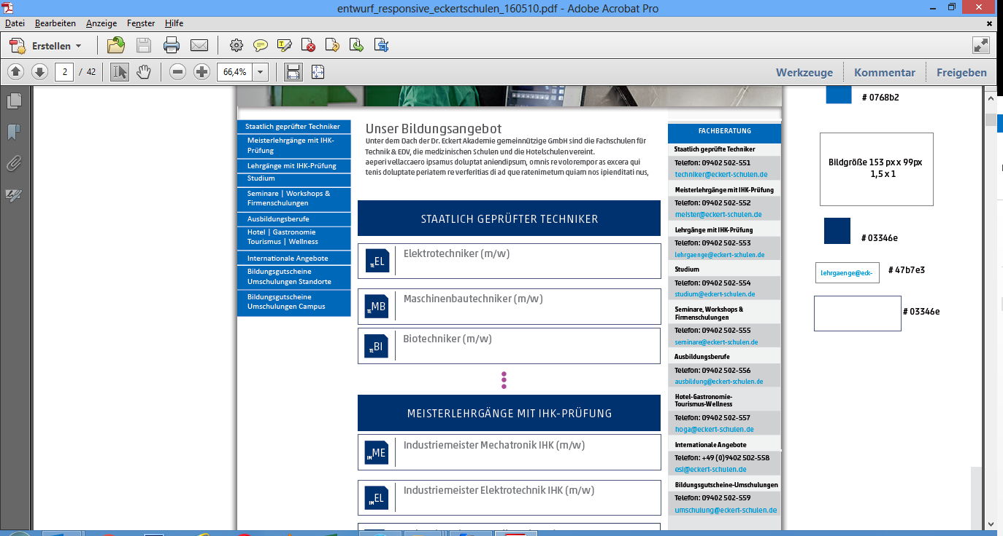 | Startseite > Akademie  Hier werden alle Beratungsnummern auf einen Blick gezeigt  Aufbau  - Überschrift „FACHBERATUNG“  - Bereich  - „Telefon..“  - E-Mail  - Bereich  - „Telefon..“  - E-Mail  - Bereich  - „Telefon..“  - E-Mail  - …  Anmerkung: Einheitliche Schreibweise des Telefon-Kontakts:  „Telefon 09402 502-551“  - Bitte Doppelpunkte im Screenshot ignorieren!
Seite 3, 4, 5, 7, 8, 18 | 2 |  | Startseite > Akademie > Meisterlehrgänge mit IHK-Prüfung  Hier kommt der jeweilige Fachberater  Aufbau  - Überschrift „BERATUNG“  - Bild  - Name Fachberater  - Telefon  - E-Mail  - Anfrage-Button blau  Anmerkung: E-Mail-Adresse auch blau hinterlegen (Ist ja schließlich ein Link)
Seite 9, 10 | 2a | 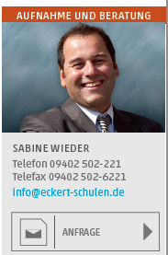 | Startseite > Berufsförderungswerk > IT und Medien  Aufbau  - Überschrift „AUFNAHME UND BERATUNG“  - Bild  - Name  - Telefon  - Telefax  - E-Mail  - Anfrage-Button  Wie 2 aber andere Farbe + Telefax + Buttonfarbe
Seite 17 | 2b |  | Startseite > Standorte > Baden-Württemberg > Stuttgart > Industriemeister IHK Stuttgart  - Wie 2 aber in anderer Farbe (grün)  - „Beratung“  - Vorname Name  - Telefon  - E-Mail  - Anfrage-Button  Anmerkung: E-Mail-Adresse auch hier blau einfärben (ist schließlich ein Link)  Zudem wäre hier ein Anmelde-Button sinnvoll
Seite 36 | 2c | 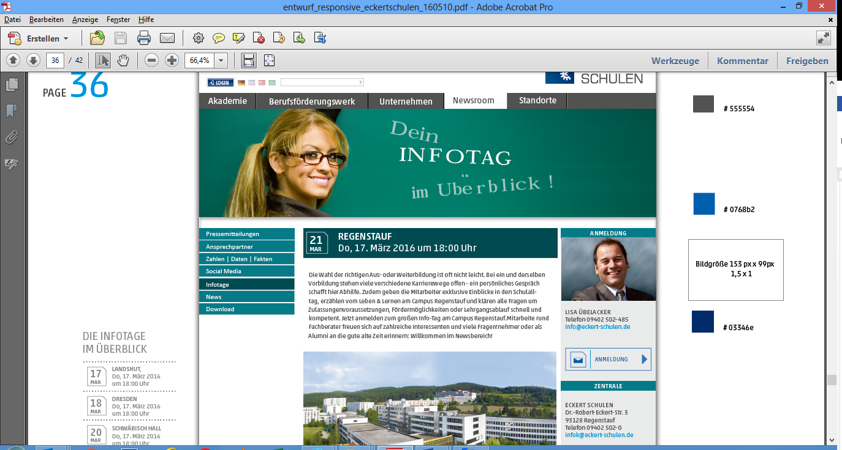
Seite 6 | 3 | 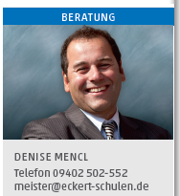 | Startseite > Akademie > Meisterlehrgänge mit IHK-Prüfung > Industriemeister Metall IHK (m/w) > Termine & Standorte > Bayern > Regenstauf > Anmeldung  Aufbau  - Überschrift „BERATUNG“  - Bild  - Name Fachberater  - Telefon  - keine E-Mail Adresse  - KEIN Anfragebutton!
Seite 11 | 3a | 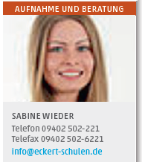 | Startseite > Berufsförderungswerk > IT und Medien > Fachinformatiker – Anwendungsentwicklung (m/w) > Anfrage  Aufbau  - Überschrift „AUFNAHME UND BERATUNG“  - Bild  - Name  - Telefon  - Kein Telefax  - Keine E-Mail  Ist wie 3 aber andere Farbe
Seite 15, 16 | 4 | 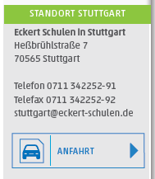 | Startseite > Standorte > Baden-Württemberg > Stuttgart  Aufbau  - Überschrift „STANDORT STUTTGART“  - Name „Eckert Schulen in Stuttgart“  - Straße  - PLZ Ort  - Leerzeile  - Telefon  - Telefax  - E-Mail  - Button „Anfahrt“ als Sprungmarke zur Anfahrtsbeschreibung weiter unten auf der gleichen Seiten  E-Mail-Adresse blau oder grün hinterlegen (Ist ja schließlich ein Link)
Seite 12 | 4a |  | Startseite > Standorte  Aufbau  - Überschrift „ZENTRALE“  - „ECKERT SCHULEN“ in fettgedruckten Lettern  - Straße  - PLZ Ort  - Telefon  - Telefax  - E-Mail  - Kein Anfahrtsbutton  Anmerkung: E-Mail-Adresse blau oder grün hinterlegen (Ist ja schließlich ein Link)
Seite 19-26 | 4b | 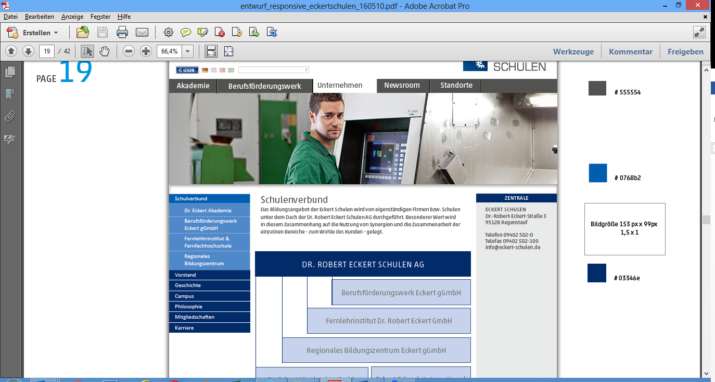 | Startseite > Unternehmen > Schulenverbund bis Mitgliedschaften  Achtung bei Seite 21 noch falsche Farbe
Seite 28-35 | 4c | 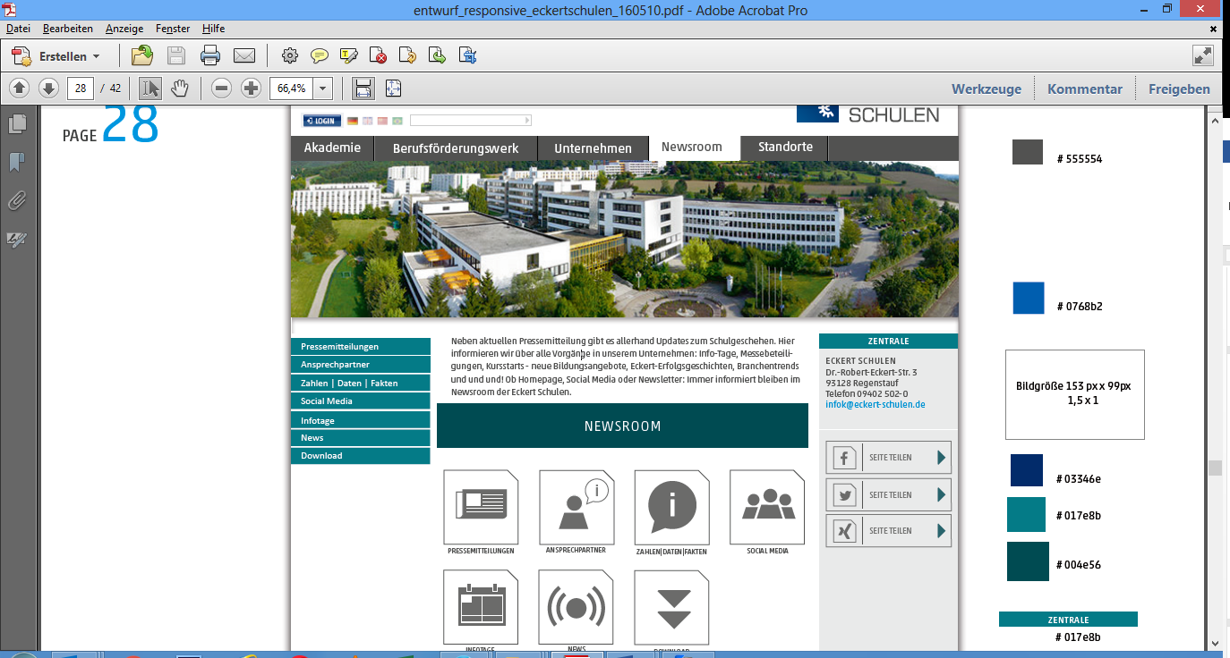 | Achtung: soll wie 4b sein  es fehlt in der Farbe PETROL noch die Faxnummer.
Seite 12 | 5 | 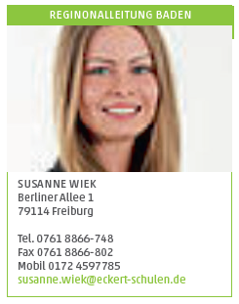 | Startseite > Standorte  Aufbau  - Überschrift „REGIONALLEITUNG BADEN“  - Bild  - Name  - Straße  - PLZ Ort  - Leerzeile  - Telefon  - Telefax  - Mobil  - E-Mail  Anmerkung  Einheitliche Schreibweise:  „Telefon 0761 8866-748“  „Telefax 0761 8866-802“  E-Mail-Adresse blau oder grün hinterlegen (Ist ja schließlich ein Link)
Seite 13, 14 | 6 | 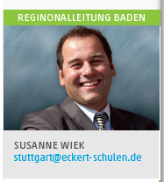 | Startseite > Standorte > Baden-Württemberg  Aufbau  - Überschrift „REGIONALLEITUNG BADEN“  - Bild  - Name  - E-Mail  Weitere Kontaktdaten bewusst entfernt. Kunden sollen sich bei Fragen an die Zentrale Weiterbildungsberatung wenden. Hier dienen die Regionalleiter zur Personalisierung der Standortseiten.  Linkfarbe im Bereich der Standortseiten blau oder einheitlich grün? Festlegen!
Seite 15 | 6a | 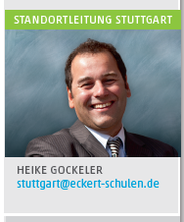 | Startseite > Standorte > Baden-Württemberg > Stuttgart  - Ist genau wie 6 nur mit Standortleitung statt Regionalleitung.  - Adresse des Standortes kommt ja drüber  Linkfarbe im Bereich der Standortseiten blau oder einheitlich grün? Festlegen!
Seite 27 | 7 | 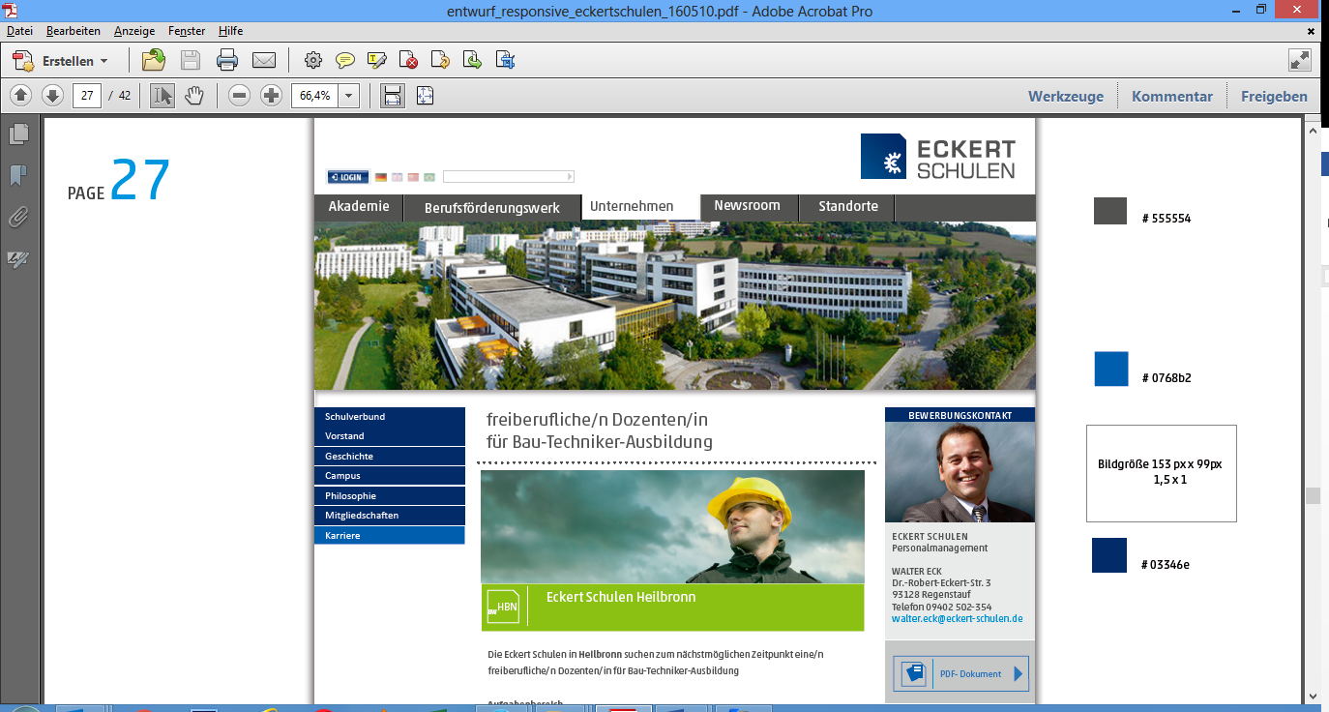 | Startseite > Unternehmen > Karriere  Aufbau  - Überschrift „BEWERBUNGSKONTAKT“  - „ECKERT SCHULEN“  - „Personalmanagement“  - Leerzeile  - Name  - Straße  - PLZ Ort  - Telefon  - E-Mail
Seite 16, 18 | 8 | 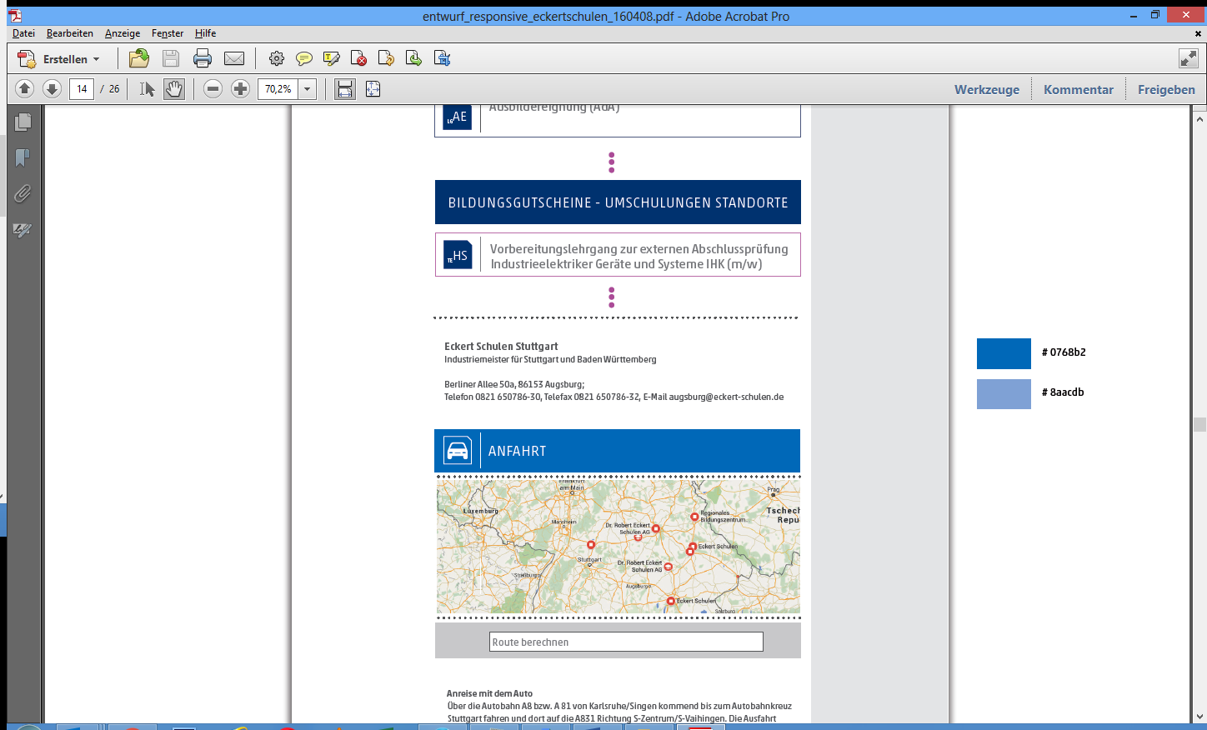 | Startseite > Standorte > Baden-Württemberg > Stuttgart  - Element kommt nach Listenansicht der Kurse für den Standort und vor der Anfahrt  - Text unter Eckert Schulen Stuttgart ist unterschiedliche bei Standort, Standort-Bereich und Standort-Kurs
Hinweise:

# 1 – Fachberatung - Überblick
- Ist es eine Zusammenstellung der einzelnen Bereiche (Staatlich geprüfte Techniker, Meisterlehrgänge mit IHK-Prüfung,…) oder ist es ein Gesamtelement? Was ist besser?
- Auf alle Fälle bitte etwas mehr Platz zwischen den Bereichen
- Achtung auf den roten Hinweis in der rechten Spalte die zeigen immer noch Fehler/Widersprüche beim InDesign auf
# 2 - Beratung

# 2a - Aufnahme und Beratung - BFW

# 2b – Beratung Standorte
- Achtung hier fehlt im Bild im Word noch der ANFRAGE-Button –
- Welche Farbe meint ihr hier???

# 3 – Beratung - Anmeldung

# 3a – Aufnahme und Beratung - BFW

# 4 – Standort mit Anfahrt

# 4a – Standort ohne Anfahrt

# 4b – Standort – zentral
- Hier fehlt nach Regenstauf noch eine Leerzeile

# 5 – Regionalleitung - lang
- Einheitliche Schreibweise Telefon, Telefax usw. siehe auch rote Schrift in der rechten Spalte

# 6 – Regionalleitung – kurz

# 6a – Standortleitung

# 7 – Bewerbungskontakt

# 8 – Standort Mitte

